**Notulen Bimbingan**

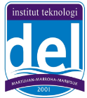

**Tugas Akhir 2020/2021**

**Notulen Bimbingan**

Topik : Audio Watermarking

Kelompok : 02

Anggota (Nama/NIM) :

1. Nevi Aktasia Banjarnahor / 11318006
2. Winda Mariana Pasaribu / 11318011
3. Sopian Manurung / 11318024

Tanggal : 16 Oktober 2020

Pukul : 12:00 WIB - Selesai

Agenda : Membahas metode yang digunakan untuk penyusunan proposal.

**Topik Diskusi**

1. Perbaikan bahasa untuk judul(sementara) TA1.
2. Penjelasan untuk metode yang digunakan apakah bersifat kombinasi atau tidak.
3. Pengecekan dari tanda baca yang diigunakan.
4. Tujuan penelitian diperdalam.

**Rencana ke depan:**

1. Melakukan percobaan atau eksplore metode yang digunakan.

**Diskusi yang akan datang:**

1. Mendiskusikan hasil dari explore environment dan penjelasan dari metode yang digunakan apakah bersifat kombinasi atau tidak.

08 September 2020

Diketahui oleh

Dosen Pembimbing

Mahasiswa

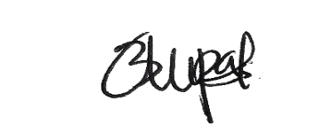

(Winda Pasaribu ) (Togu Novriansyah Turnip, S.S.T., M.IM)